Name: ______________________
Ich vermute, dass …

1. Stabil oder nicht stabil? Was vermutest du?
 | Ich vermute, dass es stabil/instabil ist.
 | ________________________________________________________
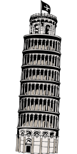 | ________________________________________________________

2. Was vermutest du, gibt es heute Mittag zum Essen?
Ich vermute, dass es _______________________ gibt.
Und was gibt es heute Abend?
Ich _____________________________________________.
3. Wie wird das Wetter morgen?
Ich _________________, ____
o es sonnig wird. O es regnen wird. O es bewölkt sein wird.
Und wie wird es übermorgen?
Ich ________________________________________________________________
___________________________________________________________________

